特集 東日本大震災と秋高生

東日本大震災―この史上類のない甚大な被害に直面し、秋高生も心を痛め、同じ東北地方の仲間として何かできないかと考え、自主的に行動している。当時の生徒会会長桑原君からは震災後いちはやく取り組んだ募金活動について、個人でボランティアに参加した清水野君からは被災地での体験について、それぞれ寄稿してもらった。
この未曾有の震災を私たちは忘れることはできないし、決して忘れてはいけない。今後とも一日も早い復興を願い、可能な限りの支援を継続していきたい。

「募金活動に参加して」
桑原 将（平成23年卒業・当時の生徒会会長）
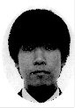
２０１１年３月11日、あの日のことは今も、おそらく今後も鮮明に記憶しているであろう。地震が起きたちょうどその時、私のクラスは数学の授業中であった。数学が苦手な私は大変憂鬱な午後のひと時を過ごしていたわけであるが、授業も後半戦に差し掛かった頃、クラスの仲間の携帯電話から警告音が鳴り響いた。皆その警告音の正体が何であるかすぐに見当はついたものの、特に切迫した雰囲気というものはなかった。日本人にとって地震とは幼い頃より身近な存在であり、それ故か相当大きなものでない限りは恐怖感を抱かない。しかしその雰囲気は、実際に揺れが始まった瞬間に変えられてしまった。その揺れの大きさは、それまで自分たちが「慣れ親しんできた」ものとは一線を画していた。皆机の下に潜り揺れが収まるのを待ったが、なかなか止まない。そして急に電気が消える。
我々の不安はさらにあおられた。
そして揺れが収まった。もちろんその後の授業は取りやめとなり、生徒は帰宅を迫られた。多くの生徒は淡い期待をもって通学手段であるバスや電車を利用しようと駅へと向かったが、結果は言うまでもないであろう。電車も信号も止まった。コンビニに行っても食べ物がない。電気が使えない。この状況下で皆感じたのではないだろうか。「我々は、被災した」と。
もちろん被災したと言っても、程度はいわゆる「被災地」のそれと比べると軽いものであった。電気も割と早く復旧し、すぐに普段の生活に戻ることができた。そんな何不自由のない生活をしているとき、被災他のニュースの中に気になるものがあった。それは被災地の学生が積極的に復興活動を行っている姿を映しているものであった。そのときに気づいたことは、彼らは被災者であると同時に、復興の担い手であるということであった。「我々が何もせずにただ過ごしているのはおかしい」。そういった思いが募金活動を実現させた。当時、まだ余震への懸念がある中、やはり一度は企画を保留されたが、熱意が伝わったためか最終的には許可が下りた。そのおかげで、秋田高校の他２校の参加も得て、３校合同の募金活動を行うことができた。何故秋田高校単独で行わなかったかというと、すでに述べたとおり、同輩が故郷の復興を遂げようと必死で闘っている姿に心を打たれたからである。秋田県の高校生の総意としての思いをぶつけたかったからである。果たして、その思いは届いたであろうか。
あの募金を通じて感じたものは、秋田県民の被災地への心はもちろんのこと、我々若い世代への「望」であった。いつ次の地震が起こるかわからなかった当時、しかもあらゆる団体が連日のように募金活動を行っていた当時、
何故我々の呼びかけに対して応じてくれる人があんなにも多かったのか。もともと外出の予定などなかったのにも関わらず、ニュースを見て募金場所へ足を運んでくれた人さえいた。何故わざわざ「我々の募金」に協力をしてくれたのか。その答えは、すでに述べたとおりであるが、我々はこれを心に刻み込む必要がある。
国内の情勢が好転している現在、復旧・復興のペースは上がると思われる。そのような中で我々がどのような役割を果たせるのか、現役の秋田高校生もＯＢも含め、「秋高生」一人ひとりが考えていかなければならないだろう。
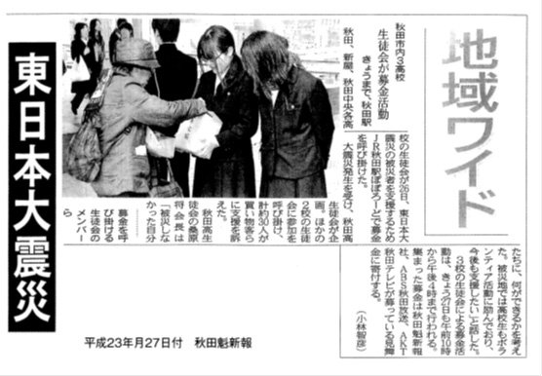
「ボランティア活動に参加して」
清水野功起（平成24年卒業）
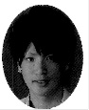
２０１１年３月11日、日本史上最大級の地震が日本を襲った。長く続く大きな横ゆれや停電によって動かなくなった信号機などを今でも鮮明に覚えている。秋田県は幸いにも大きな被害を受けなかったが、テレビや新聞で太平洋沿岸地域の被害を知リ、私は愕然とした。何かしなければならないと考えてはいたが、募金をすることぐらいしかできなかった。
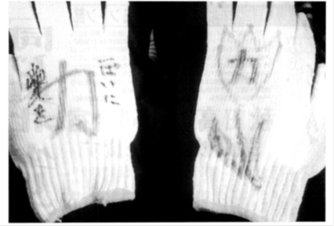
それから１か月半後の５月初旬、父と私は１泊２日で大槌町のボランティアに参加することにした。メディアの報道でこの地域の状況は理解しているつもりだったが、実際は想像をはるかに上回る状況だった。いまだに信号機は回復しておらず、家庭用品であったと思われるものが高さ10数ｍの位置の木々に打ち上げられており、川の中には家が沈んでいる状態だった。辺り一面が瓦礫で覆い尽くされている信じ難い光景がただただ広がっていた。
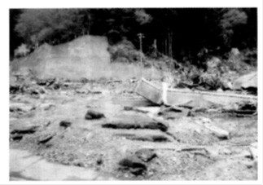
ボランティア活動初日は、ある老夫婦の住居の後片付けをした。沿岸からかなり離れた地域であったが津波の被害も受けていた。使用することが不可能となった家具や、塩害を受けてしまった畑の土を運び出し、石灰で中和させる作業を行った。10人ほどでその活動を行ったのだが、水分を含んだ土は非常に重く、かなりの体力が必要だった。全ての作業が終了したとき、その夫婦の方々が「私たち二人では決してできることではなかった。本当にありがとう」と、おっしゃってくださった。自分にできたことはそんなに大きなことではないと思うが、そう思ってもらえて本当に良かったと思った。
被災者の方からいただいたメッセージ入りの軍手

瓦礫で覆い尽くされた被災地
ボランティア活動２日目は大槌川再生プロジェクトというものに参加した。大槌川はとても綺麗な川であったため、鮭の稚魚放流などをしていた。しかし震災後はそれができないほどに汚れてしまった。その大槌川を震災以前のような綺麗な状態にするというのがこの活動の目的だった。大きな瓦礫は重機によって取り除かれたが、小さなごみは人の手で一つひとつ処理しなければならない。この作業は容易ではなかった。車のナンバープレートや家具、衣服など様々なものが散らばっており、私は切ない気持ちになった。その作業をしているときは早くこの川をもとの状態に戻したいという気持ちで一心にごみを集めていたが、今考えてみると持ち主がいるはずのものをごみとして扱い、その人のもとへ二度と戻ることがない状態にしてしまったことにもなる。私はこのことを考えると悲しくなった。その一方で私が感動したこともあった。それは「宝物」と呼ばれるものは、ごみと別にして回収するという取り組みである。その「宝物」とは写真である。半日かけて様々なものを拾ったが多くの写真も拾った。この写真は持ち主のもとへ戻るように保管されるのである。この取り組みは本当に素晴らしいものだと思った。あのとき拾った写真が持ち主のもとへ帰っていってほしいと思う。
この２日間の活動から私は様々なことを学んだ。また参加者の多くは東北地方の人々であったが、千葉県など遠方から来ていた人もいた。人の温かさや協力することの大切さというものを改めて感じた。またすべての活動が終わったとき、被災者の方々からメッセージ入りの軍手をいただいた。つらく、大変な思いをしているのにボランティア参加者一人ひとりにこのようなものを準備して下さり、その気遣いに非常に感動した。
同じ東北人として、同じ日本人としてこれからも復興のために自分には何が出来るかを考えて行動していきたいと思う。
瓦礫で覆い尽くされた被災地

